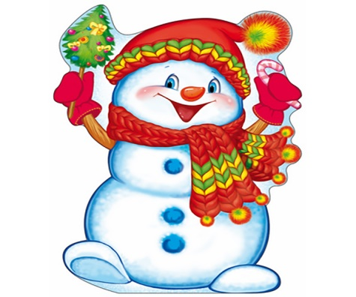
18 января «День Снеговика»
Появился во дворе
Он в холодном январе.
Неуклюжий и смешной,
У катка стоит с метлой.
К ветру зимнему привык
Наш приятель … Снеговик!
Лепка снеговиков – детская зимняя игра, дошедшая до нас с древних времен. Наделяя снежную скульптуру самыми добрыми чертами характера, каждый ребёнок в душе мечтает, что его герой оживёт. Праздник, посвященный Международному дню Снеговика, поможет осуществить эту мечту и подарит детям радость общения с одним из любимых сказочных персонажей.
18 января в старшей группе «Солнышко» прошёл тематический день, посвящённый Дню Снеговика. Ребята познакомились с историей праздника, узнали о том, что означает сама фигура снеговика. А в гости к ребятам пришел веселый, добрый именинник Снеговик. Вместе с детьми Снеговик весело отметил этот праздник: были шутки, веселые игры. С большим удовольствием ребята читали для Снеговика стихи.
Дети пожелали Снеговику много снега, веселого настроения и подарили подарки, сделанные своими руками. А Снеговик решил, что в следующем году он обязательно вновь придет в гости к ребятам.
Праздник «День рождение Снеговика» получился веселым, задорным и интересным, подарив детям радостное настроение.

